**Download nRF connect for desktop.**

על מנת לצרוב SECURE BOOT , חייבים להשתמש בכלי הזה זה לאניתן לגרירה כמו גרסה רגילה

הדבר נעשה פעם אחת ומאותו הרגע אפשר לצרוב דרך הנייד.

יש להוריד את התוכנה ולהיכנס ל programmer .

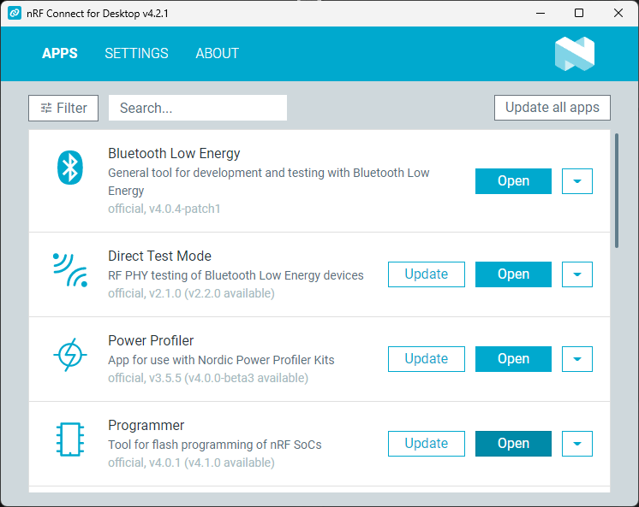

Select the device

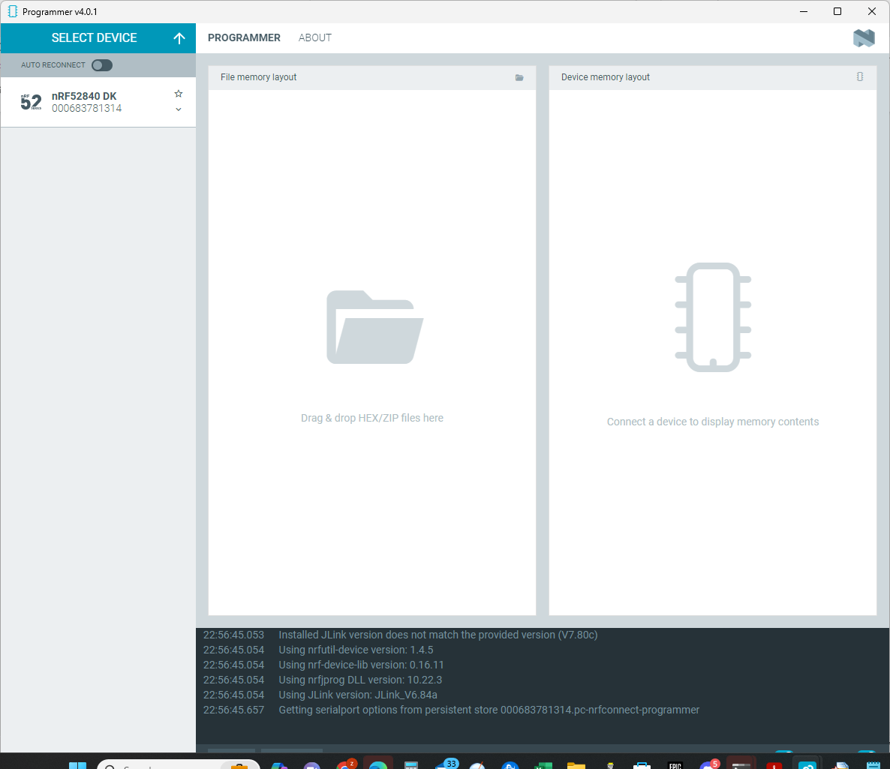

Select 3 files :

1. Softdevice_s140.hex
2. ble_app_bd_alert_s140_pca10056_3_36v.hex
3. secure_bootloader_ble_s140_pca10056.hex

Erase & write

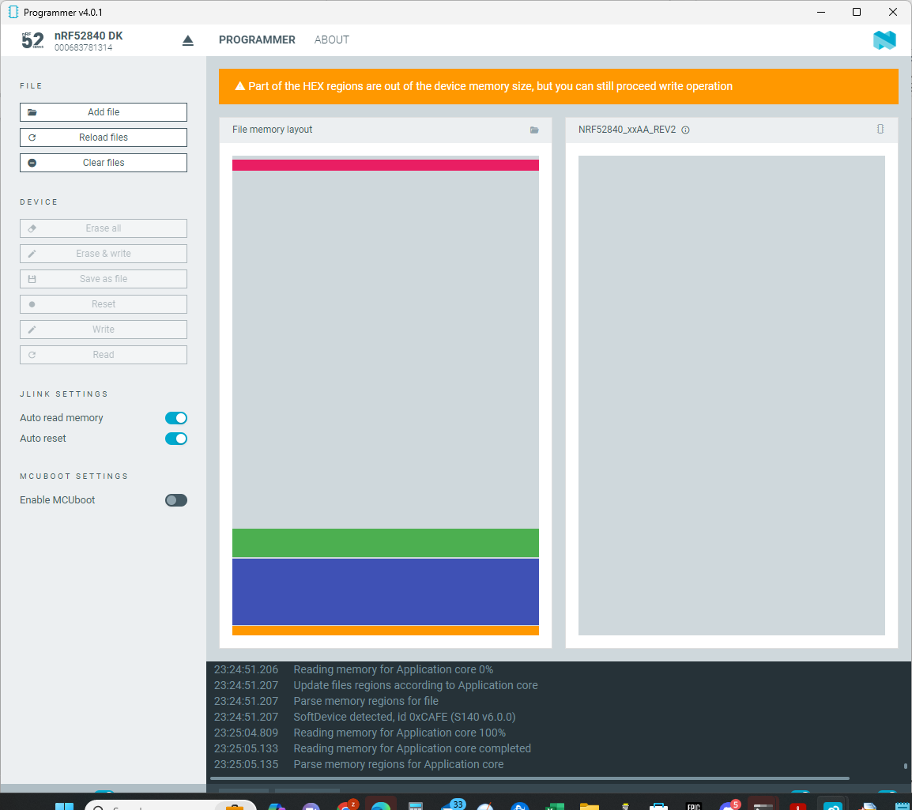

Finish

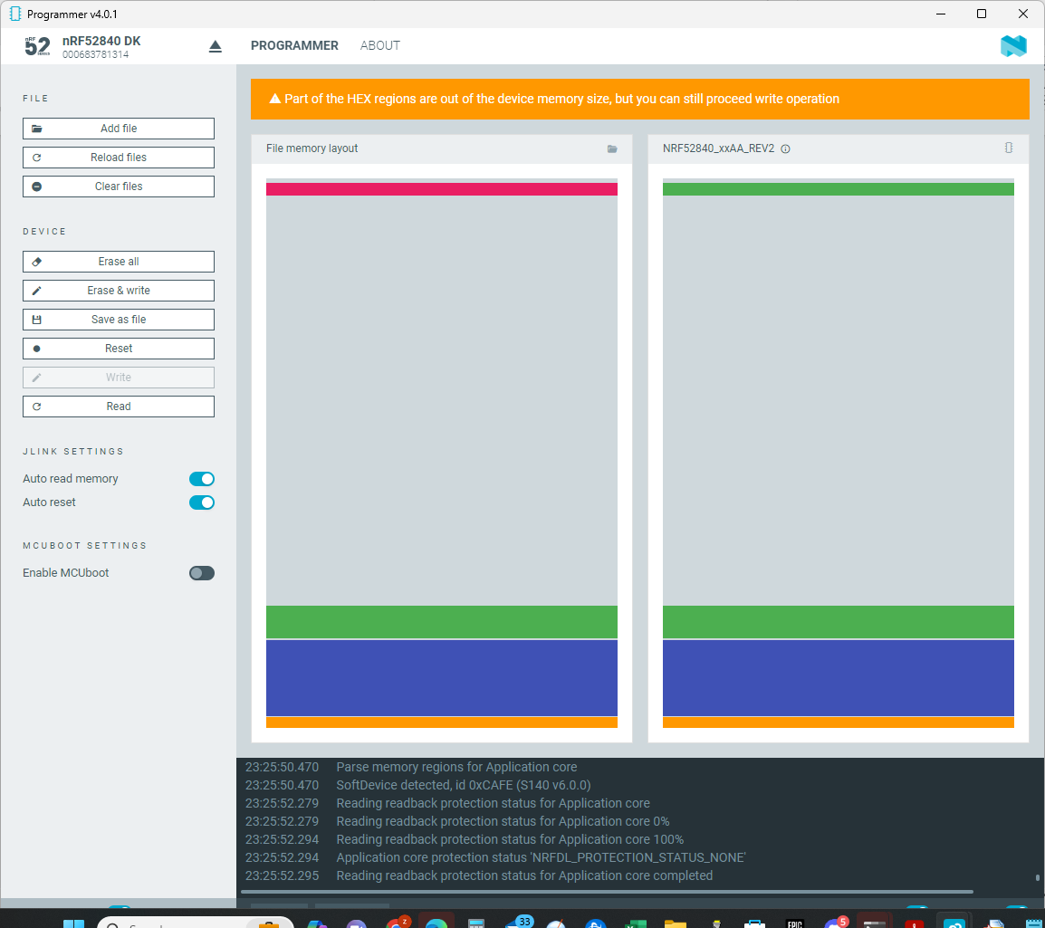

התקנת האפליקציה בנייד DFU

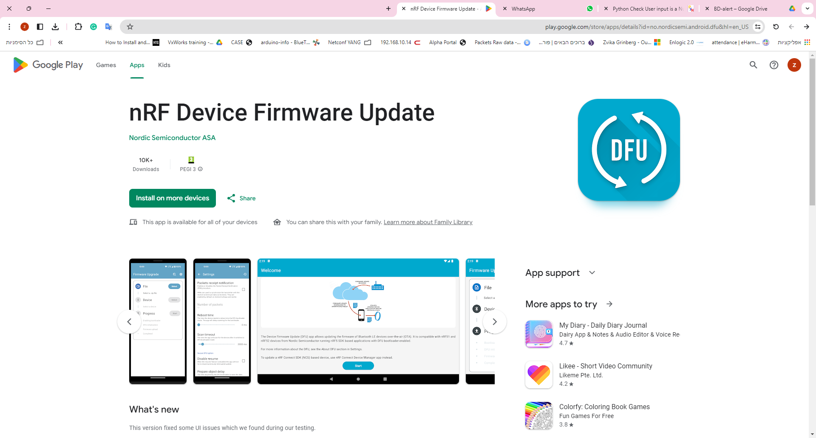

פתיחת האפליקציה

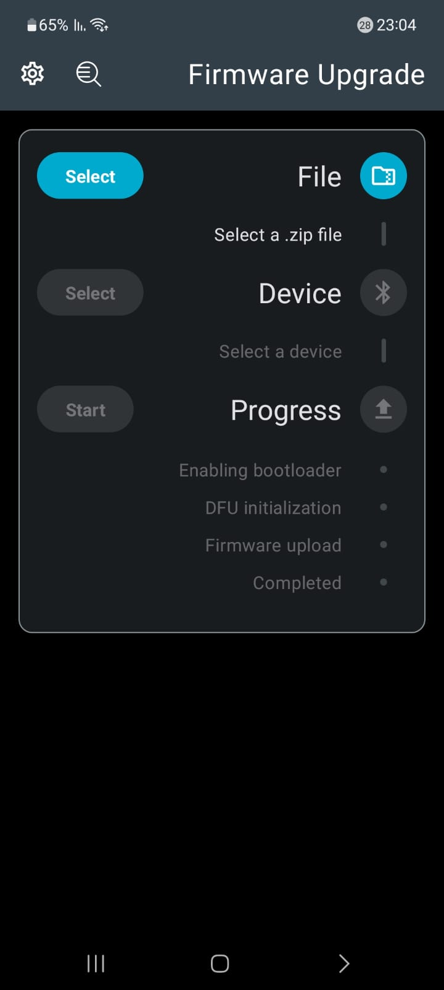

1. בחירת הקובץ ZIP

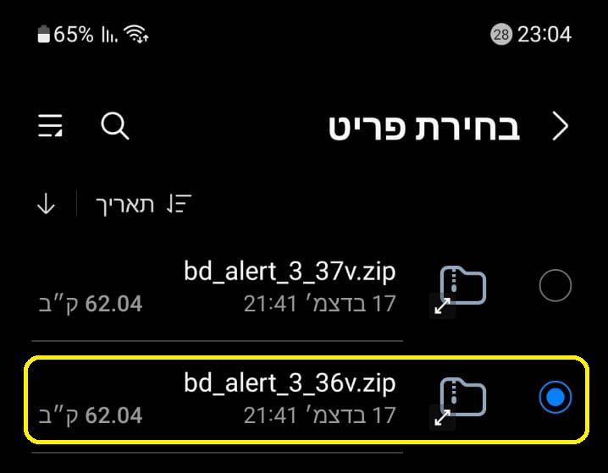

1. בחירת המכשיר

1. טעינת הקובץ

1. סיום

**כיצד מייצרים גרסה חדשה .**

יש תיקייה DFU שם נמצא קובץ הסבר

Generte_ble_app_zip.txt

זאת הפקודה שיש להריץ ומופיעה בקובץ :

nrfutil pkg generate --application ble_app_uart_pca10056_s140_3_37v.hex --application-version-string "3.3.7" --hw-version 52 --sd-req 0xCAFE --key-file dfu_private_key.pem bd_alert_3_37v.zip

בעיקרון יש לבצע הרצה של הפקודה שנמצאת שם בשינויי שם הגרסה והמספר שלה ולשנות את שם הקובץ שמתקבל .

הקובץ שמתקבל הוא ZIP ואותו אפשר לשלוח בוואצאפ או בכל דרך למכשיר הנייד

